**Tên: Vũ Thị Kiều Anh**

**Lớp:DHIOT18A**

**MSSV:22664521**

**Bài Tập**

**Câu 1 ( 3đ):**

1. *In ra màn hình các thông tin sau: Tên của bạn , ngày sinh, mã số sinh viên , lớp.*

#include <stdio.h>

int main (){

printf("Ten: Vu Thi Kieu Anh \n");

printf ("Ngay sinh: 20/07/2004 \n");

printf ("MSSV: 22664521\n");

printf ("Lop: DHIOT18A\n");

return 0;

}

Result:

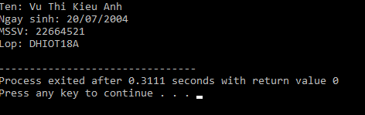

1. *In ra màn hình bảng cửu chương nhân (dùng for) ,chia (dùng do while) theo n.*

#include <stdio.h>

#include <conio.h>

int main (){

int tich,i,n ;

printf ("Nhap bang cuu chuong ban muon: ");

scanf("%d",&n);

printf("BANG CUU CHUONG NHAN: \n");

for (int i = 1; i <= 10; i ++)

{

tich = i * n;

printf("%d x %d = %d\n",i,n, tich);

}

printf ("BANG CUU CHUONG CHIA: \n");

do

{

i++;

printf("%d / %d = %d \n",i*n,n,i);

}

while(i<10);

return 0; }

Result:

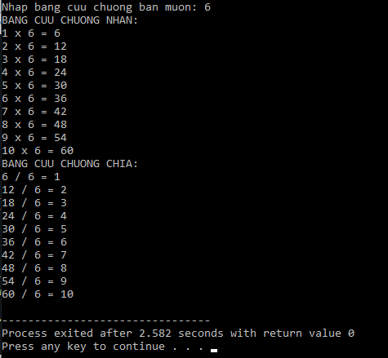

1. *Viết 1 chương trình in ra cây thông theo chiều cao. Thân cây thông cao gấp 5 lần Chân cây thông.*

#include <stdio.h>

#include <conio.h>

void CayThong()

{

int n,c;

printf("Nhap gtri than cay: ");

scanf("%d", &n);

for(int i=1;i<=n;i++)

{

for(int j=1;j<=n-i;j++)

{

printf(" ");

}

for(int k=1;k<=i;k++)

{

printf("* ");

}

printf("\n");

}

for(int i=1;i<=(n/5);i++){

for(int i=1;i<=n-1;i++)

{

printf(" ");

}

for(int j=1;j<2;j++)

{

printf("* ");

printf("\n");

}

}

}

int main()

{

CayThong();

return 1;

}Result:

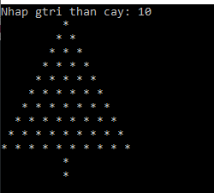

Câu 2: (3đ)

*Viết chương trình nhập vào tổng số tiền, biết rằng có bốn loại mệnh giá tiền là 500.000VNĐ, 200.000VNĐ,100.000VNĐ, 50.000VNĐ. Cho biết tổng số tiền trên có ít nhất là bao nhiêu tờ từ các mệnh giá đã biết.Và xuất ra số dư còn lại (nếu có)*

#include <stdio.h>

#include <math.h>

#include <conio.h>

int main ()

{

int To_500k=0;

int To_200k=0;

int To_100k=0;

int To_50k=0;

printf ("Nhap vao tong so tien :");

int x=0;

scanf ("%d", &x);

for(int i=1; i>0;)

if(x==0)

{

break;

}

else if(x>=500000)

{

x-=500000;

To_500k++;

}

else if((x<500000) && (x>200000))

{

x-=200000;

To_200k++;

}

else if((x<200000)&&(x>100000))

{

x -=100000;

To_100k++;

}

else if(x>50000)

{

x-=50000;

To_50k++;

}

else

break;

printf("%d to 500000vnd \n", To_500k);

printf("%d to 200000vnd \n", To_200k);

printf("%d to 100000vnd \n", To_100k);

printf("%d to 50000vnd \n", To_50k);

printf("So tien con lai: %dvnd", x);

}

Result:

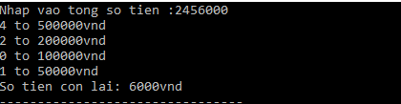

Câu 3:

1. *Vẽ lưu đồ giải thuật*

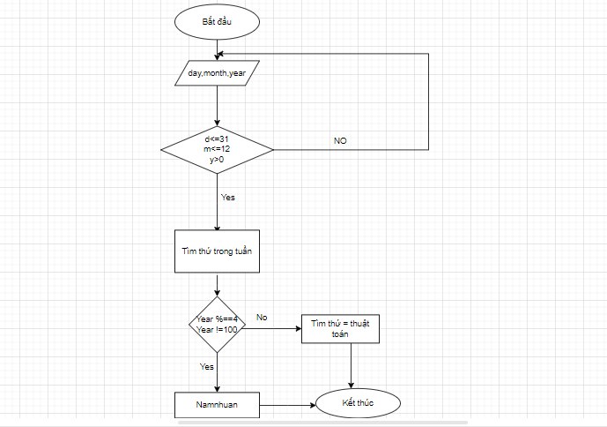

1. *Nhập ngày\tháng\năm, cho biết ngày đó là ngày thứ mấy trong tuần ( Gợi ý: Dùng thuật toán Doomsday)*

#include<stdio.h>

#include<math.h>

#include<conio.h>

int day, month, year, checkHopLe =1, namNhuan=0, thang;

void Nhapvao()

{

while(checkHopLe){

if((year%400==0)||((year%4==0&&year%100!=0) && (day<30))){

namNhuan=1;

}

else {

namNhuan=0;

}

switch (month)

{ case 1:case 3:case 5:case 7:case 8:case 10:case 12:

{

thang=31;

break;

}

case 4:

case 6: case 9:case 11:

{

thang=30;

break;

}

case 2:

{

if(namNhuan==1){

thang=29;

}

else if (namNhuan==0)

{

thang=28;

}

}

}

if (thang<day)

{

checkHopLe=1;

}else {

checkHopLe=0;

printf("\nNgay nhap vao: ngay %d thang %d nam %d.",day,month,year);

}

}

}

void nam_nhuan(int &n)

{

if(year%400==0||(year%4==0&&year%100!=0) && (day<30))

n=1;

else

n=0;

}

void Songay(long &sumday)

{

char month31[8] = {1,3,5,7,8,10,12};

char month30[5] = {4,6,9,11};

int month2;

nam_nhuan(month2);

for(int i=1; i<month; i++)

{

for(int j=0; j<month; j++)

{

if(month31[j] == i)

{

sumday += 31;

break;

}

else if(month30[j] == i)

{

sumday += 30;

break;

}

else

{

sumday += month2;

break;

}

}

}

sumday += day;

}

void Xuatra()

{

long sum;

long sumday;

Songay(sumday);

year -= (14-month)/12;

month += 12*((14-month)/12)-2;

sum = (day + year + year/4 - year/100 + year/400 + (31*month)/12)%7;

if (!sum)

{

printf("\nchu nhat");

}

else

{

printf("\n",sum+1);

}

switch(sum)

{

case 7: case 8:

printf("\nNgay Chu nhat.");

break;

case 1:

printf("La thu hai.");

break;

case 2:

printf("La thu ba.");

break;

case 3:

printf("La thu tu.");

break;

case 4:

printf("La thu nam.");

break;

case 5:

printf("La thu sau.");

break;

case 6:

printf("La thu bay.");

break;

}

}

int main()

{

printf("\nNhap ngay: ");

scanf("%d",&day);

printf("\nNhap thang: ");

scanf("%d",&month);

printf("\nNhap nam: ");

scanf("%d",&year);

Nhapvao();

Xuatra();

getch();

}

Result:

